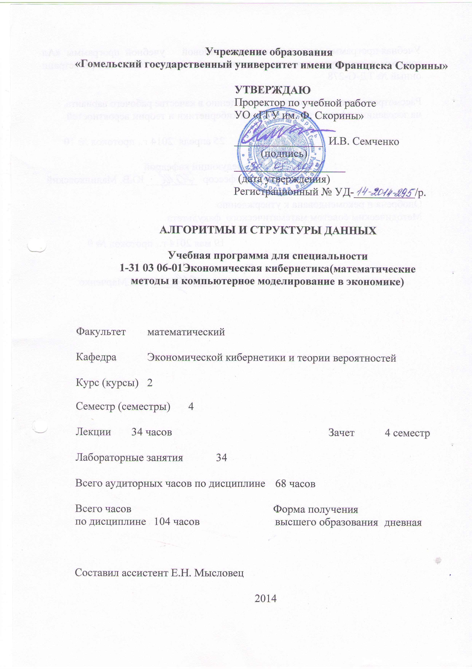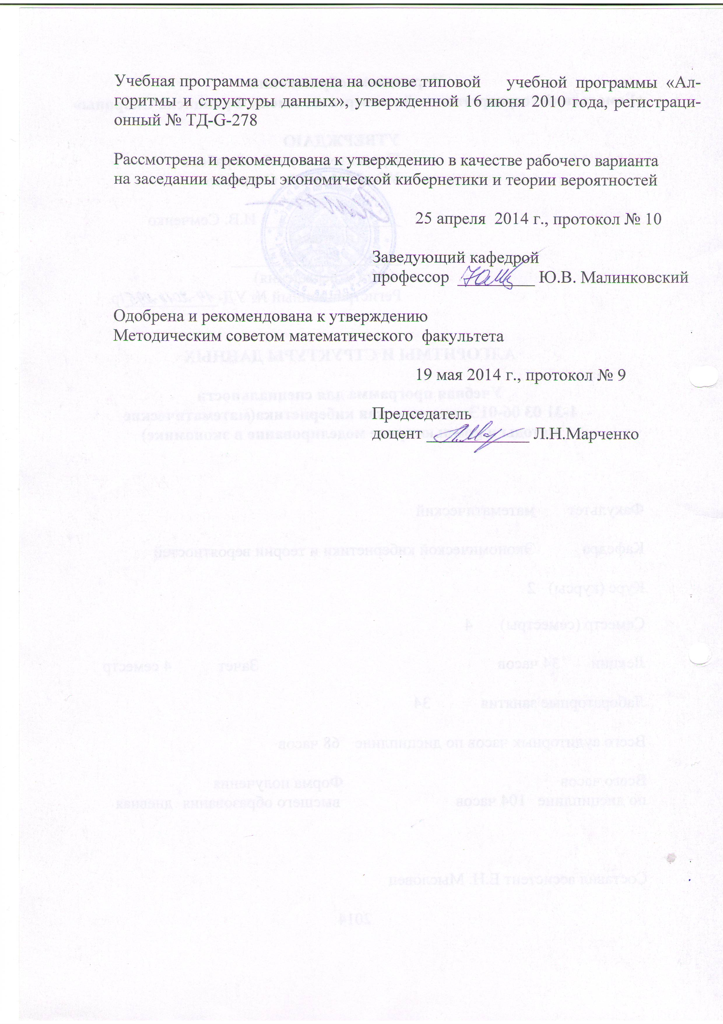

Пояснительная записка

Необходимость и актуальность изучения дисциплины «Алгоритмы и структуры данных» в рамках подготовки специалистов обусловлено исключительной важностью применения алгоритмов и структур данных для решения сложных алгоритмических задач, поскольку применение изучаемых алгоритмов и структур данных позволяет разрабатывать более эффективные программные комплексы.
Целью дисциплины является изучение основных структур данных и алгоритмов их использования.
Задачами дисциплины являются:
- изучение структур данных и алгоритмов обработки структур данных, формирование знаний по основным теоретическим результатам дисциплины;
- отработка навыков решения практических задач алгоритмами, изученными в лекционной части дисциплины;
- формирование представлений о применимости алгоритмов и результатов, изучаемых в рамках теории, для решения задач из смежных областей;

Материал дисциплины базируется на ранее полученных студентами знаниях по таким дисциплинам, как «Теория вероятностей и математическая статистика», «Математический анализ», «Дискретная математика».
Общее количество часов — 104; аудиторное количество часов — 68, из них: лекции – 26 лабораторные занятия – 34, самостоятельная управляемая работа студентов (СУРС) – 8. Форма отчётности – зачет.
Содержание учебного материала

Тема 1. Элементы теории алгоритмов.
Введение в теорию алгоритмов. Конечные автоматы, машина Тьюринга. Классы сложности задач.

Тема 2. Анализа эффективности алгоритмов.
Оценка размера входных данных. Порядок роста. Эффективность алгоритма. Асимптотические обозначения. Рекуррентные соотношения.

Тема 3. Базовые структуры данных.
Массивы, связные списки, стеки, деки, очереди и реализация базовых операций над ними.

Тема 4. Алгоритмы сортировки.
Сортировка вставками, пузырьковая сортировка, сортировка Шелла, корневая сортировка, пирамидальная сортировка, сортировка слиянием, быстрая сортировка. Анализ алгоритмов сортировки.

Тема 5. Алгоритмы поиска и выборки.
Последовательный поиск, двоичный поиск, выборка. Бинарные деревья поиска. Хеширование.

Тема 6. Алгоритмы на графах.
Основные понятия теории графов. Структуры данных для представления графов. Алгоритмы обхода в глубину и по уровням. Алгоритм поиска минимального остовного дерева. Алгоритм поиска кратчайшего пути. Алгоритм определения компонент двусвязности.

Учебно-методическая карта дисциплины

Номер раздела,  темы, занятия | Название раздела, темы, занятия; перечень изучаемых вопросов | Количество аудиторных часов |  |  |  | Материальное  обеспечение занятия  (наглядные, методические пособия и др.) | Литература | Форма контроля знаний
Номер раздела,  темы, занятия | Название раздела, темы, занятия; перечень изучаемых вопросов | лекции | практические  (семинарские)  занятия | лабораторные  занятия | контролируемая  самостоятельная работа студента |  | Литература | Форма контроля знаний
1 | 2 | 3 | 4 | 5 | 6 | 7 | 8 | 9
Четвертый семестр |  | 26 |  | 34 | 8 |  |  | Зачет
1 | Элементы теории алгоритмов.  - Введение в теорию алгоритмов.  - Конечные автоматы, машина Тюринга.  - Классы сложности задач. | 4 |  | 4 |  | Цифровой проектор | [2]  [4] | Защита  отчета по лаб. работе, зачет
2 | Анализ эффективности алгоритмов.  - Оценка размера входных данных.  - Порядок роста.  - Эффективность алгоритма.  - Асимптотические обозначения.  - Рекуррентные соотношения. | 4 |  | 4 |  | Цифровой проектор | [1]  [2]  [4] | Защита  отчета по лаб. работе, зачет
3 | Базовые структуры данных.  - Массивы, связные списки.  - Стеки и деки.  - Очереди и приоритетные очереди. | 4 |  | 4 |  | Цифровой проектор | [1]  [2] | Защита  отчета по лаб. работе, зачет.
4 | Алгоритмы сортировки.  - Сортировка вставками.  - Пузырьковая сортировка.  - Сортировка Шелла.  - Корневая сортировка.  - Пирамидальная сортировка.  - Сортировка слиянием.  - Быстрая сортировка | 4 |  | 6 | 2 | Цифровой проектор | [1]  [2]  [3]  [4] | Защита  отчета по лаб. работе,  зачет.
5 | Алгоритмы поиска и выборки.  - Последовательный поиск.  - Двоичный поиск.  - Выборка.  - Бинарные деревья поиска. Операции над ними.  - Хеш-таблицы, хеш-функции, методы разрешения коллизий. | 4 |  | 6 | 2 | Цифровой проектор | [1]  [2]  [3]  [4] | Защита  отчета по лаб. работе, зачет.
6 | Алгоритмы на графах.  - Основные понятия теории графов.  - Структуры данных для представления графов.  - Алгоритмы обхода в глубину и по уровням.  - Алгоритм поиска минимального остовного дерева.  - Алгоритм поиска кратчайшего пути.  - Алгоритм определения компонент двусвязности. | 6 |  | 10 | 4 | Цифровой проектор | [1]  [2]  [4] | Защита  отчета по лаб. работе, зачет

Информационно-методическая часть

Примерный перечень практических занятий

- Машина Тьюринга.
- Анализ эффективности алгоритмов.
- Базовые структуры данных.
- Алгоритмы сортировок.
- Алгоритмы поиска
- Алгоритмы на графах.

Рекомендуемые формы контроля знаний

- Контрольные работы.

Рекомендуемые темы контрольных работ

- Анализ эффективности алгоритмов.
- Алгоритмы сортировки.
- Алгоритмы на графах

Литература

Основная литература

- Ахо, А.В. Структуры данных и алгоритмы / А.В. Ахо, Д.Э. Хопкрофт, Д.Д. Ульман.: Учеб. пособие – Пер. с англ. – М.: Вильямс, 2000. – 384с.
- Кормен, Т. Алгоритмы: построение и анализ / Т. Кормен, Ч. Лейзерсон, Р. Ривест, К. Штайн. – 2-е издание. – Пер. с англ. – М.: Вильямс, 2005. – 1296 с.
- Кнут, Д.Э. Искусство программирования / Д.Э. Кнут. – Том 3. Сортировка и поиск. –М.: Наука, 1986. – 815с.
- Макконнелл, Дж. Основы современных алгоритмов / Дж. Макконнел. – 2-е дополненное издание. – М.: Техносфера, 2004. – 368 с.

Дополнительная литература

- Волчкова, Г. П. Сборник задач по теории алгоритмов для студентов физико-математических спец. БГУ / Г.П. Волчкова, В.М. Котов, Е.П. Соболевская. – Минск: БГУ, 2005. – 59 с.
- Вирт, Н. Алгоритмы и структуры данных / Н. Вирт. – СПб.: Невский Диалект, 2001. – 352 с.
- Емеличев, В.А. Лекции по теории графов / В.А. Емеличев, О.И. Мельников, В.И. Сарванов, Р.И. Тышкевич. – М.: Наука, 1990. –383 с.
- Липский, В. Комбинаторика для программистов / В. Липский. – М.: Мир, 1988. – 214 с.
- Рейнгольд, Э. Комбинаторные алгоритмы: теория и практика / Э. Рейнгольд, Ю. Нивергельт, Н. Део. – М.: Мир, 1980. – 476 с.

ПРОТОКОЛ СОГЛАСОВАНИЯ УЧЕБНОЙ ПРОГРАММЫ
ПО ИЗУЧАЕМОЙ УЧЕБНОЙ ДИСЦИПЛИНЕ
С ДРУГИМИ ДИСЦИПЛИНАМИ СПЕЦИАЛЬНОСТИ

Название  дисциплины,  с которой  требуется согласование | Название  кафедры | Предложения  об изменениях в содержании учебной программы  по изучаемой учебной  дисциплине | Решение, принятое кафедрой, разработавшей учебную программу (с указанием даты и номера протокола)

ДОПОЛНЕНИЯ И ИЗМЕНЕНИЯ К УЧЕБНОЙ ПРОГРАММЕ
ПО ИЗУЧАЕМОЙ УЧЕБНОЙ ДИСЦИПЛИНЕ
на _____/_____ учебный год

№№  пп | Дополнения и изменения | Основание

Учебная программа пересмотрена и одобрена на заседании кафедры
экономической кибернетики
и теории вероятностей

(протокол № ____ от ________ 20__г.)

Заведующий кафедрой
экономической кибернетики
и теории вероятностей
д.ф.-м.н., профессор _______________ Ю.В. Малинковский

УТВЕРЖДАЮ
Декан математического факультета
УО «ГГУ им. Ф. Скорины»
к.ф.-м.н., доцент _______________ С.П. Жогаль

